Práctica :
Las LAN virtuales

Titulación: | Grado en Ingeniería Informática
Asignatura: | Redes de Computadores II

Configuración de redes de área local virtuales

Sea la topología en red presentada en la Figura 1 donde están configuradas las IP, máscara y el router predeterminado que aparecen en la misma.
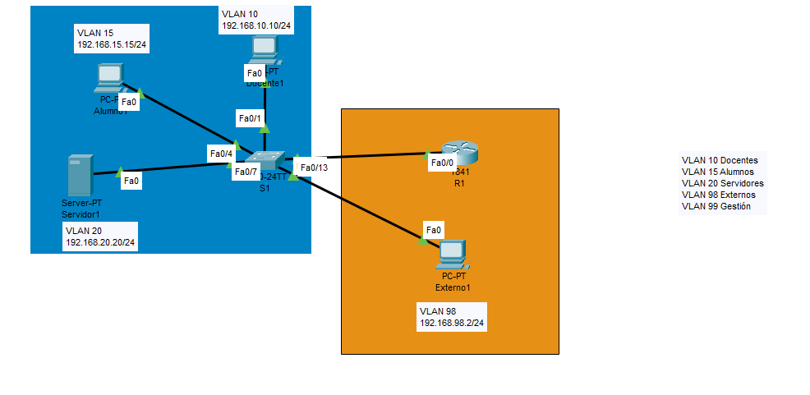

En la Tabla 1 se resume el direccionamiento deseado. Las filas en color verde indican que la configuración ya está realizada. El resto se irán configurando en los siguientes apartados. Puesto que cada VLAN conforma una red diferente han de estar en rangos de red IP distintos.

Dispositivo | Interfaz | Dirección IP | Máscara en red | Router de siguiente salto
S1 | VLAN 99 | 192.168.99.11 | 255.255.255.0 | N/A
Docente1 | Tarjeta de red | 192.168.10.10 | 255.255.255.0 | 192.168.10.1
Alumno1 | Tarjeta de red | 192.168.15.15 | 255.255.255.0 | 192.168.15.1
Servidor1 | Tarjeta de red | 192.168.20.20 | 255.255.255.0 | 192.168.20.1
Externo1 | Tarjeta de red | 192.168.98.2 | 255.255.255.0 | 192.168.98.1
R1 | Fa0/0 | Consulte la Tabla 3: Tabla de ajustes de la interfaz del R1. |  | N/A
Tabla 1: Direccionamiento.

Paso 1: Apagar todas las interfaces
En los switches las interfaces de red están habilitadas de manera predeterminada. Por seguridad debemos deshabilitar las no utilizadas. Para ello se debe usar la siguiente secuencia de comandos en los tres switches.

Paso 2: Reactivar las interfaces que vamos a utilizar en los switches S1 y S2
A continuación, en nuestro switche S1, debemos activar las interfaces utilizadas para unir los PCs a las diferentes VLANs en modo acceso (access). Para ello se debe consultar la información de la Tabla 2.

Interfaces | Asignación | Dirección en red
Fa0/13(trunk) | 802.1q Trunk (VLAN 99-Gestion) | 192.168.99.0/24
Fa0/1– 0/3 (access) | VLAN 10 – Docentes | 192.168.10.0/24
Fa0/4 – 0/6 (access) | VLAN 15 – Alumnos | 192.168.15.0/24
Fa0/7 – 0/9 (access) | VLAN 20 – Servidores | 192.168.20.0/24
Fa0/10 – 0/12 (access) | VLAN 98 – Externos | 192.168.98.0/24

Tarea 2: Configurar las VLANs en los switches

Paso 1: Crear las VLANs en todos los switches

Para crear las 5 VLANs (VLAN 10: Docentes; VLAN 15: Alumnos; ;VLAN 20:Servidores;VLAN 98:Externos;VLAN 99: GestiOn), debe utilizar el comando vlan <id-vlan> por agregar una VLAN, y name <lan-name> por asignar un nombre a esa VLAN.

Para verificar si las VLANs se han creado con éxito ejecute el comando show vlan brief. Adjunte la salida obtenida.
RESPUESTA
En este momento, ¿qué interfaces están asignadas a las VLANs creadas en nuestro switch?
RESPUESTA

Paso 2: Asignar interfaces a las VLANs en los switches S1 y S2
Para asignar interfaces a VLAN, deberá estar en el modo configuración desde la interfaz, y usar el comando switchport access vlan <vlan-id>. Está asignación puede ser realizada de forma individual interfaz por interfaz o a un conjunto de interfaces utilizando el comando interface range.
Consultar la tabla 2 para la asignación de las interfaces al switch S1.

También se pueden guardar los ajustes realizados en los switches utilizando el siguiente comando:
copy running-config startup-config

Paso 3: Consultar la asignación en interfaces a las VLANs
Utilizar el comando show vlan id <vlan-number> en los switches S1 y S2 por saber qué interfaces se asignan a una determinada VLAN. Por ejemplo: show vlan id 10
Consulte las interfaces asignadas a cada VLAN en ambos switches e incluya la salida en el informe.

Paso 4: Asignar la VLAN de gestión
Para permitir la gestión de un conmutador, por ejemplo a través de HTTP, Telnet, SSH o SNMP, es necesario configurar una VLAN de gestión. Por omisión la VLAN 1 se utiliza para este fin, aunque por seguridad, se debe utilizar otra VLAN.
Recuerde que en un paso anterior se ha creado la VLAN 99 para gestión. Así, faltaría por asignar una dirección IP y una máscara (consulte la Tabla 1).
usar el comando ip address para asignar una dirección IP de gestión a los switches:

Consulte que la asignación se ha realizado con éxito con el comando show ip interface brief. Añada al informe la salida.
RESPUESTA
Una vez configurada la VLAN 99 como la VLAN de gestión, cualquier interfaz asignada a esa VLAN es considerada como interfaz de gestión. Así, estará protegido para controlar qué dispositivos pueden conectarse a estas interfaces.

Paso 5: Configurar un enlace trunk y la VLAN nativa para las interfaces trunk
Teniendo en cuenta que a una interfaz de acceso (access) solo se puede acceder a una única VLAN, un interfaz trunk pertenece a todas las VLAN.
Se debe asignar una VLAN nativa a una interfaz trunk 802.1Q, que admitirá tanto el tráfico entrante de varias VLAN (tráfico etiquetado), cómo el tráfico que no viene de una VLAN (tráfico sin etiqueta).
En este caso, la VLAN nativa es la 99. Para configurar el enlace trunk en S1, debe usar el comando interface range en el modo de configuración global:
Para verificar el ajuste del enlace trunk usar el comando show interfaces trunk. Incluya la salida en el informe.
RESPUESTA

Paso 6: Prueba de conectividad entre PCs
Utiliza ping para probar la conectividad entre PCs pertenecientes a la misma VLAN y de diferentes VLAN. ¿Qué observas? Comenta por donde circula el tráfico cuando se intenta hacer ping entre dos equipos de VLAN distintas y explica por qué.
RESPUESTA
En el modo simulación monitorice y comente el tráfico entre dos PC en su paso por S3. Observe el etiquetado 802.1q.

Paso 7: Cambiar la asignación de una interfaz a una VLAN
En este instante, la interfaz hacia PC1 está asignada a la VLAN 10, mientras que la interfaz conectada a PC2 está asignada a la VLAN 15. ¿Qué configuraciones se deben realizar para colocar PC1 en la misma VLAN que PC2?
Prueba la conectividad entre PC1 y PC2. Ha funcionado el ping ¿Por qué?
RESPUESTA
Aunque las interfaces utilizadas para conectar PC1 y PC2 a switch S2 pertenecen ahora a la misma VLAN, los PCs están en diferentes subredes, por lo que no pueden comunicarse directamente. Cambie la dirección IP configurada en PC1 a una dirección que pertenezca a la red donde se encuentra PC2. Volver a probar la conectividad. ¿Qué observas?
RESPUESTA
Restablezca la configuración del paso 7. Es decir, vuelva a asociar la interfaz conectada a PC1 a la VLAN 10 y configura PC1 con la dirección IP de la tabla 1.

Tarea 3: Interconexión de VLANs
Cómo se muestra en tarea anterior, los PCs pertenecientes a una VLAN están limitados a comunicarse con otros PCs de la misma red virtual a menos que el tráfico pase por un dispositivo de la capa 3 (un router). Aprendamos entonces a configurar el envío entre VLANs.

Paso 1: Configurar la interfaz trunk en R1
La interfaz trunk Fa0/0 de R1 se puede configurar con varias direcciones IPs, creando interfaces "virtuales" llamadas subinterfaces para este propósito, y configurándolas para que sean compatibles con dot1q. Para hacerlo, desde el modo de configuración de la subinterfaz, establece el encapsulamiento trunk, conecte una VLAN a la subinterfaz, y asigne una dirección IP de la VLAN a la subinterfaz tal y como se especifica en la Tabla 3

Interfaz | Asignación | Dirección en red
Fa0/0.10 | VLAN 10 | 192.168.10.1/24
Fa0/0.15 | VLAN 15 | 192.168.15.1/24
Fa0/0.20 | VLAN 20 | 192.168.20.1/24
Fa0/0.98 | VLAN 98 | 192.168.98.1/24
Fa0/0.99 | VLAN 99 | 192.168.99.1/24
Tabla 3: Tabla de ajustes de la interfaz del R1

Después de ejecutar estos comandos, podemos confirmar la creación y el estado de las subinterfaces utilizando el comando show ip interface brief. Muestre la salida obtenida.
RESPUESTA
La interfaz de red de R1 que se conecta al servidor ya estaba configurada. Ahora puede consultar la información en la tabla de encaminamiento usando el comando show ip route. Muestre la salida.
RESPUESTA

Paso 2: Prueba de conectividad entre VLAN
Utiliza ping para probar la conectividad con el servidor remoto y otros PC. ¿Qué observas? ¿Por dónde circula el tráfico entre equipos de diferentes VLANs?
RESPUESTA

Tarea 4: Acceso remoto y control de acceso

Paso 1: Acceso con cable de consola

Añadir un nuevo equipo y conectarlo con el cable de consola al router R1. Comprobar mediante un terminal que accedemos al router y por tanto podemos realizar su configuración desde el PC. Adjunte capturas de pantalla que demuestren que se ha realizado correctamente los solicitado.
RESPUESTA

Paso 2: Acceso remoto
Los Switches tiene asignada IP pero no router predeterminado. Para signar el router predeterminado utilice el comando ip default-gateway <ip-default-gateway>.

